A verseny célja:

- a magyar harcművészek fejlődésének segítése
- minél több versenyzési lehetőség biztosítása a versenyzők fejlődésének érdekében
- a Kung-Fu és a Wushu köztudatba való bevezetése
- a sportág népszerűsítése az amatőr sportolók között
- az egyesületek, klubok közötti megmérettetés, a versenyszellem erősítése
- új versenykategóriák szerint a kezdő versenyzők számára is lehetőséget biztosítani a
Versenyzésre

- az egészségmegőrzés fontosságának kihangsúlyozása

A kupa rendezője:

Öt Elem Wushu Egyesület és a Magyar Wushu egyesület
Szervező bizottság:
Parragh Csaba 06 70 502-1673
Serflek József 06 70 598 54 01

A kupa tervezett kezdési ideje:

2012. április. 14. szombat 10.00

Regisztráció:

08.30- 09.30-érkezés, regisztráció
(vidékről érkezőknek telefonon egyeztetés)


A bajnokság helyszíne:
.
1188. Budapest, Pestszentimre, Sportkastély. Kisfaludy u. 33/c

A verseny tiszteletbeli elnöke: Robert Lyons Sifu

A verseny bíróság elnöke: Molnár Gábor Sifu

Belsőerős kategóriák: Juhász Imre Jiao Lian 6 színt

Tradicionális külsőerős kategóriák: Serflek József, 师傅 Shīfu

A verseny orvosa: Dr. Vutskits Zsolt

Korcsoportok:
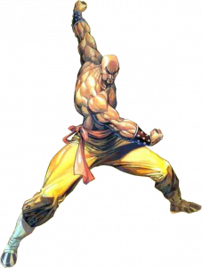
A korhatárnál a születési évet vesszük figyelembe
8-13 évesek
14-18 évesek
18 év

Kategóriák:
1. Tradicionális Kung Fu kategóriák (időhatár maximum 5 perc)
a.,belső kategóriák

10-14 évesek
TaiJi stílusok
egyéb vagy kevert formák
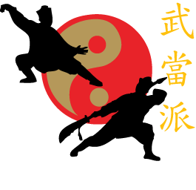
14-18 évesek:
Chen TaiJi
Yang TaiJi
Wu, Wudang, TaiJi
Wudang Kung-Fu
XingYi
Bagua
egyéb vagy kevert formák
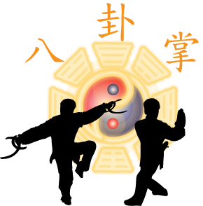
18 év felett:
Chen TaiJi
Yang TaiJi
Wu, Wudang, TaiJi
Wudang Kung-Fu
XingYi
Bagua
egyéb vagy kevert formák
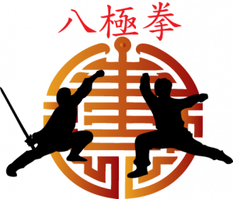
b. Tai Ji fegyverek 18 év felett
Jian(kétélű egyenes kard),
Dao(szablya),
Qiang(lándzsa),
Shen(legyező)
egyéb vagy kevert formák

Nem megfelelő létszám esetén: tradicionális forma női-ffi, trad. Fegyveres forma női-ffi, 42 versenyforma női-ffi, csapatforma, csapat fegyveresforma

2. Északi stílusok korcsoportonként


3. Déli stílusok korcsoportonként

4. .Kevert stílusok (északi-déli) korcsoportonként

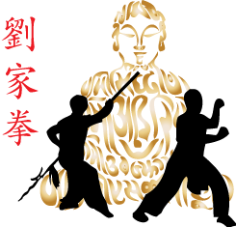
5. Állat és utánzó stílusok (északi-déli) korcsoportonként

6.Yong Chun / Wing-Tsun, Wing-Chung Wing-Tschun stb. korcsoportonként
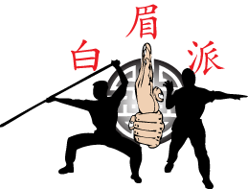

7. Páros küzdelmi formagyakorlatok
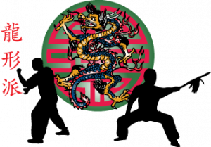

8. Páros fegyveres küzdelmi formák

9. Lian Hua Chuan (csak olyanok indulhatnak, akik maximum 1 éve járnak)

10. Összerakott bemutató forma (csak olyanok indulhatnak, akik kevesebb, mint 1 éve járnak). Ötállas (csak olyanok indulhatnak, akik kevesebb, mint 1 éve járnak)
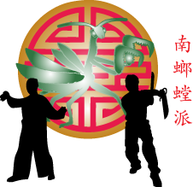

11. Chung hop kuen 37 (csak olyanok indulhatnak, akik maximum 1 éve járnak)

12. Chung hop kuen 67 (csak olyanok indulhatnak, akik maximum 2 éve járnak)

13. Chung hop kuen 90 (csak olyanok indulhatnak, akik maximum 3 éve járnak)

14. Kung- Fu Chuan korcsoportonként
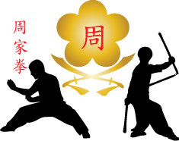

15. Zenés show kategória bármilyen gyakorlat

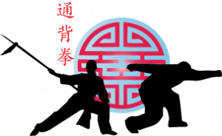
16. Önvédelem

A verseny 2 páston folyik majd.
Csoportos formák az egyéni kategóriák után kerülnek megrendezésre.
Az egyes kategóriák összevonásra kerülnek, ha az adott kategóriában a nevezők
száma, nem éri el az 5 főt.

Erről a verseny előtt 3-4 nappal értesítve lesznek az érintett versenyzők.
A korhatárnál a Tai Chi-ban (belsőerős stílusban) eltöltött évet, éveket
vesszük (vegyétek) figyelembe.


, Az indulás feltételei:

- A versenyen minden olyan sportoló részt vehet, aki meghívásra került, és a szabályokat elfogadja és betartja - Valamilyen hivatalos szervezet, egyesület tagja, és ezt igazolni is tudja - Érvényes sportorvosi vizsgálattal rendelkezik, illetve a helyszínen aláveti magát
- A stílusnak megfelelő öltözet és szabályos, tiszta, rendezett felszerelés. A nem megfelelő öltözet és viselkedés a kupából történő kizárást vonhatja maga után!

A nevezés feltételei:

A Stílusvezető mesterek, oktatók, ill. iskolák tanárai által történő hivatalos nevezés e-mail-ben a parraghcsaba@gmail.com vagy Sms-ben: 06-70-5985401 vagy email-ben az info@harcosok.com vagy info.harcosok@gmail.com címen.

A szervezők a nevezésekről visszaigazolást küldenek, amit a regisztráció helyszínén be kell mutatni!
Visszaigazolás (előzetes nevezés) kötelező! Ennek hiányában a versenyzők nem indulhatnak a kupában!
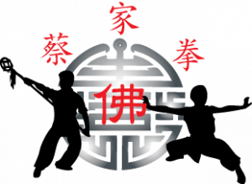

,
Kérünk mindenkit, hogy a nevezéssel, kapcsolatos észrevételeikkel keressék
Parragh Csaba-t a 06 70 502-1673 -as telefonszámon.

A nevezés határideje:
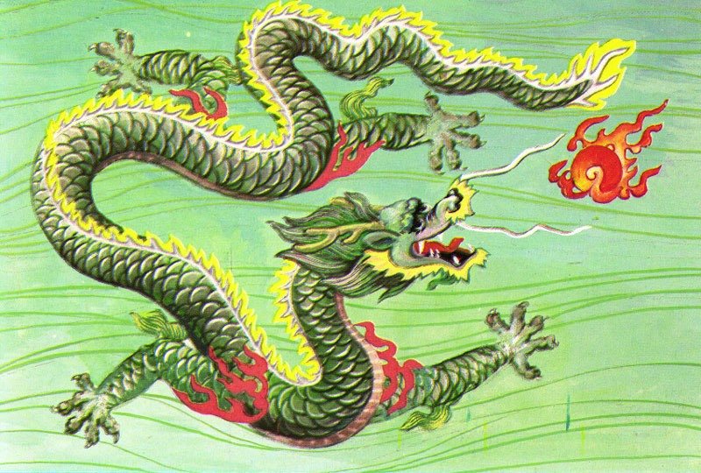

2012. április. 12. (10.00 óra)
Helyszíni nevezés csak kivételes esetben lehetséges!

Nevezési díjak:

A szervezés minden költsége a szervezőket, a többi költség a szervezeteket, versenyzőket terheli.
Nevezési díj: 1 kategória: 2500 Ft, két vagy három kategória 3000 Ft, 4 vagy több kategória 3500, páros forma, csoportos forma, 1000 Ft/ csoport önvédelem, 1500
Helyszíni nevezés esetén kategóriánként 5000 Ft!

Belépődíj (egész napra!):
1000 Ft. (5 éven aluliaknak ingyenes), Családi jegy: 2 felnőtt, 2 gyerek 2500 Ft

Minden csoport 5 fő fölött, egy edzőt és 1 fő kísérőt hozhat térítésmentesen, kérjük előre leadni, ellenkező esetben nem tudjuk beengedni.

Díjazás:
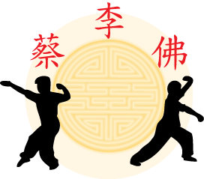

Felnőttek

III. helyezett érem, oklevél
II. helyezett érem, oklevél
I. helyezett érem, oklevél

Gyerekek:
VI. helyezett oklevél
V. helyezett oklevél
IV. helyezett oklevél
III. helyezett érem, oklevél
II. helyezett érem, oklevél
I . helyezett érem,oklevél
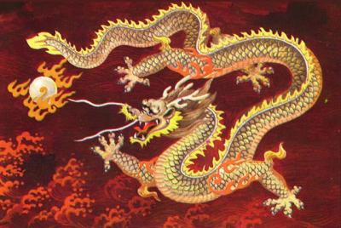

A helyszínen büfé fog üzemelni.

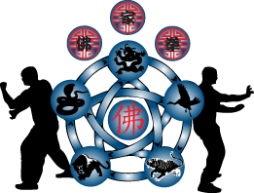

Tervezett idő rend:

08.30 - tól 09.30 ig érkezés, regisztráció.
10.00-tól – csapat bevonulás, himnusz, ünnepélyes megnyitó, ünnepi beszédek,
10.15 - Kikelet kupa belső - kategóriák, vele párhuzamosan, Kikelet kupa külső kategóriák, gyermek és utána felnőtt. Létszámtól függően párhuzamosan a felnőtt.
12.30 – ebéd folyamatosan bíráknak, díszvendégeknek,
12.40 – díjátadás a verseny alatt folyamatosan
17.00 – kb. zárás
Kérünk mindenkit amennyiben nincs, fontos dolga tisztelje meg a többi versenyzőt, mestereket, szervezőket, nézőket, és önmagát, azzal hogy nem rohan el. Szánjuk rá ezt a napot a Harcművészetekre.
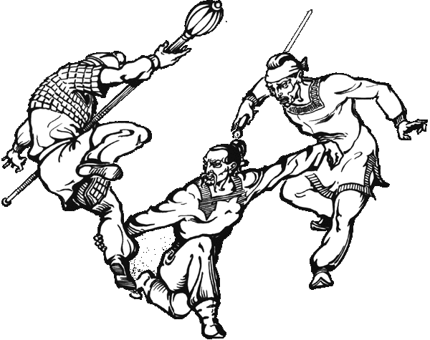
Önvédelem kategória

Két fő részvételével egy fő támadó (segítő) egy fő védekező. A bíró segédnél a támadónak húzni kell 8-féle meghatározott támadási módot külön- külön minden támadásnál. A védekező nem tudhatja, hogy mi lesz a támadás! A kiválasztott technikával kell az ellenfelet támadni, aki a védekezés után az ellenfelet támadás képtelené kell tegye. Akár visszatámadással, vagy földre vitellel stb.
Pontozási szempontok:
Életszerűség, praktikuság, reakció gyorsaság, tiszta technika, pontosság (maszatolás

mellényúlás nélkül), stílus hűség

Eredményes versenyzést és kellemes időtöltést kívánunk!

Tisztelettel

Parragh Csaba
E-mail : parraghcsaba@gmail.com
Tel: 06 70 502-1673

: Serflek József (Shifu)
E-mail : info@harcosok.com
Tel: 06 70 598 54 01

és

